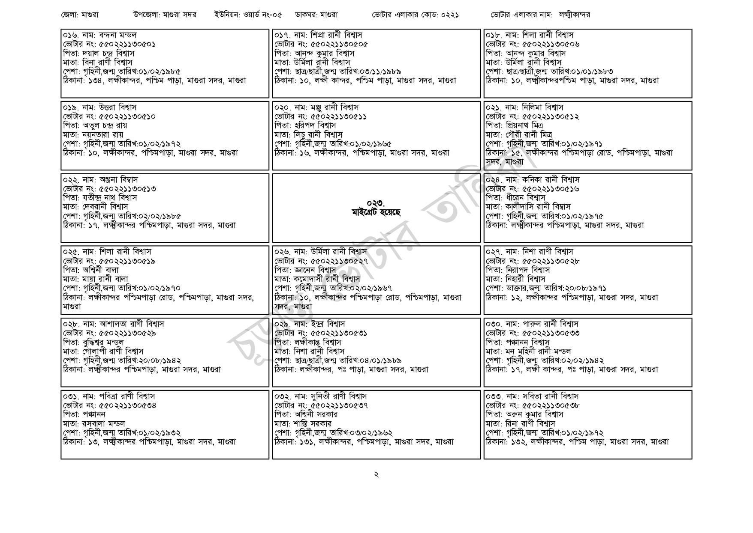
জেলা: মাগুরা
০১৬. নাম: বন্দনা মন্ডল
উপজেলা: মাগুরা সদর ইউনিয়ন: ওয়ার্ড নং-০৫
ভোটার নং: ৫৫0221130501
পিতা: দয়াল চন্দ্র বিশ্বাস
মাতা: বিনা রাণী বিশ্বাস
পেশা: গৃহিনী,জন্ম তারিখ:০১/০২/১৯৮৫
ঠিকানা: ১৩৪, লক্ষীকান্দর, পশ্চিম পাড়া, মাগুরা সদর, মাগুরা
০১৯. নাম: উত্তরা বিশ্বাস
[ভোটার নং: ৫৫0221130510 পিতা: অতুল চন্দ্র রায়
মাতা: নয়নতারা রায়
পেশা: গৃহিনী,জন্ম তারিখ:০১/০২/১৯৭২
ঠিকানা: ১০, লক্ষীকান্দর, পশ্চিমপাড়া, মাগুরা সদর, মাগুরা
০২২. নাম: অঞ্জনা বিম্বাস
[ভোটার নং: ৫৫০ 221130513
পিতা: যতীন্দ্র নাথ বিশ্বাস
মাতা: দেবরানী বিশ্বাস
পেশা: গৃহিনী,জন্ম তারিখ:০২/০২/১৯৮৫
ঠিকানা: ১৭, লক্ষ্মীকান্দর পশ্চিমপাড়া, মাগুরা সদর, মাগুরা
০২৫. নাম: শিলা রানী বিশ্বাস
ভোটার নং: ৫৫০ 221130519
পিতা: অশ্বিনী বালা
মাতা: মায়া রানী বালা
পেশা: গৃহিনী,জন্ম তারিখ:০১/০২/১৯৭০
ঠিকানা: লক্ষীকান্দর পশ্চিমপাড়া রোড, পশ্চিমপাড়া, মাগুরা সদর,
মাগুরা
০২৮. নাম: আশালতা রাণী বিশ্বাস
ভোটার নং: ৫৫০২২১১৩০৫২৯
পিতা: বুদ্ধিশ্বর মন্ডল
মাতা: গোলাপী রাণী বিশ্বাস
পেশা: গৃহিনী,জন্ম তারিখ:২০/০৮/১৯৪২
ঠিকানা: লক্ষ্মীকান্দর পশ্চিমপাড়া, মাগুরা সদর, মাগুরা
০৩১. নাম: পবিত্রা রাণী বিশ্বাস
[ভোটার নং: ৫50221130534 পিতা: পঞ্চানন
মাতা: রসবালা মন্ডল
পেশা: গৃহিনী,জন্ম তারিখ:০১/০২/১৯৩২
ঠিকানা: ১৩, লক্ষ্মীকান্দর পশ্চিমপাড়া, মাগুরা সদর, মাগুরা
ডাকঘর: মাগুরা
০১৭ নাম: শিপ্রা রানী বিশ্বাস [ভোটার নং: ৫৫0221130505 পিতা: আনন্দ কুমার বিশ্বাস মাতা: উর্মিলা রানী বিশ্বাস
ভোটার এলাকার কোড: ০২২১
ভোটার এলাকার নাম: লক্ষ্মীকান্দর
পেশা: ছাত্র/ছাত্রী,জন্ম তারিখ:০৩/১১/১৯৮৯
ঠিকানা: ১০, লক্ষী কান্দর, পশ্চিম পাড়া, মাগুরা সদর, মাগুরা
০২০ নাম: মঞ্জু রানী বিশ্বাস
[ভোটার নং: ৫৫0221130511 পিতা: হরিপদ বিশ্বাস
মাতা: লিচু রানী বিশ্বাস
পেশা: গৃহিনী,জন্ম তারিখ:০১/০২/১৯৬৫
ঠিকানা: ১৬, লক্ষীকান্দর, পশ্চিমপাড়া, মাগুরা সদর, মাগুরা
মাইগ্রেট হয়েছে
০২৬. নাম: উর্মিলা রানী বিশ্বাস
[ভোটার নং: ৫৫০22113052
পিতা: জ্ঞানেন বিশ্বাস
মাতা: কমোদাসী রানী বিশ্বাস
পেশা: গৃহিনী,জন্ম তারিখ:০২/০২/১৯৬৭
ঠিকানা: ১০, লক্ষীকান্দর পশ্চিমপাড়া রোড, পশ্চিমপাড়া, মাগুরা
সদর, মাগুরা
০২৯. নাম: ইন্দ্রা বিশ্বাস
ভোটার নং: ৫৫0221130531 পিতা: লক্ষীকান্ত বিশ্বাস
মাতা: নিশা রানী বিশ্বাস
পেশা: ছাত্র/ছাত্রী,জন্ম তারিখ:০৪/০১/১৯৮৯
ঠিকানা: লক্ষীকান্দর, পঃ পাড়া, মাগুরা সদর, মাগুরা
০৩২. নাম: সুনিতী রাণী বিশ্বাস
[ভোটার নং: ৫৫০221130537 পিতা: অশ্বিনী সরকার
মাতা: শান্তি সরকার
পেশা: গৃহিনী,জন্ম তারিখ:০৩/০২/১৯৬২
ঠিকানা: ১৩১, লক্ষীকান্দর, পশ্চিমপাড়া, মাগুরা সদর, মাগুরা
০১৮ নাম: শিলা রানী বিশ্বাস
[ভোটার নং: ৫৫০221130506 পিতা: আনন্দ কুমার বিশ্বাস মাতা: উর্মিলা রানী বিশ্বাস
পেশা: ছাত্র/ছাত্রী,জন্ম তারিখ:০১/০১/১৯৮৩
ঠিকানা: ১০, লক্ষ্মীকান্দরপশ্চিম পাড়া, মাগুরা সদর, মাগুরা
০২১. নাম: নিলিমা বিশ্বাস
ভোটার নং: ৫৫0221130512
পিতা: প্রিয়নাথ মিত্র
মাতা: গৌরী রানী মিত্র
পেশা: গৃহিনী,জন্ম তারিখ:০১/০২/১৯৭১
ঠিকানা: ১৫, লক্ষীকান্দর পশ্চিমপাড়া রোড, পশ্চিমপাড়া, মাগুরা সদর, মাগুরা
০২৪. নাম: কনিকা রানী বিশ্বাস
[ভোটার নং: ৫৫0221130516
পিতা: ধীরেন বিশ্বাস
মাতা: কালীদাসি রানী বিম্বাস
পেশা: গৃহিনী,জন্ম তারিখ:০১/০২/১৯৭৫
ঠিকানা: লক্ষ্মীকান্দর পশ্চিমপাড়া, মাগুরা সদর, মাগুরা
০২৭. নাম: নিশা রাণী বিশ্বাস
ভোটার নং: ৫৫০221130528
পিতা: নিরাপদ বিশ্বাস
মাতা: নিহারী বিশ্বাস
পেশা: ডাক্তার,জন্ম তারিখ:২০/০৮/১৯৭১
ঠিকানা: ১২, লক্ষীকান্দর পশ্চিমপাড়া, মাগুরা সদর, মাগুরা
০৩০. নাম: পারুল রানী বিশ্বাস
[ভোটার নং: ৫৫০221130533 পিতা: পঞ্চানন বিশ্বাস
মাতা: মন মহিনী রানী মন্ডল
পেশা: গৃহিনী,জন্ম তারিখ:০২/০২/১৯৪২
ঠিকানা: ১৭, লক্ষী কান্দর, পঃ পাড়া, মাগুরা সদর, মাগুরা
০৩৩. নাম: সবিতা রানী বিশ্বাস
ভোটার নং: ৫৫০221130538
পিতা: অরুন কুমার বিশ্বাস
মাতা: রিনা রাণী বিশ্বাস
পেশা: গৃহিনী,জন্ম তারিখ:০১/০২/১৯৭২
ঠিকানা: ১৩২, লক্ষীকান্দর, পশ্চিম পাড়া, মাগুরা সদর, মাগুরা

